6.09.24

Геометрия 7А класс

Тема: **«Многоугольник, ломаная».**

*Запиши в тетрадь: число, классная работа, тема!*

1. Посмотри видеоурок

<https://rutube.ru/video/d5571853e9cb0cb82835b80dcb80f4bc/>

1. Запиши в тетрадь

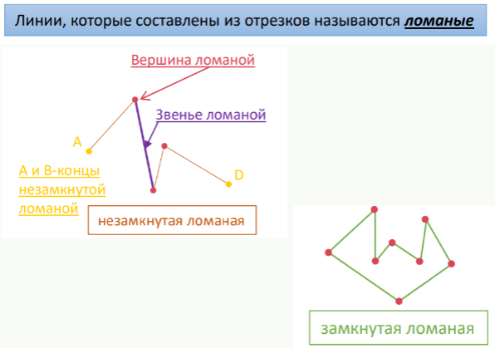

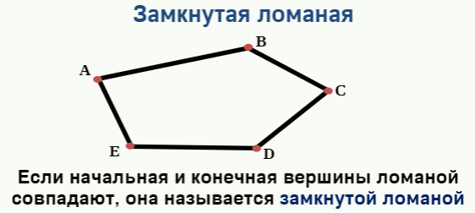



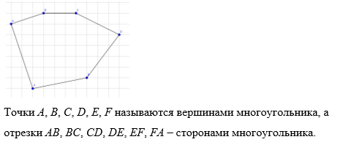

1. Повтори определения и теоремы в учебнике п.1, 3-4 с.5-6, 8-9.
2. Физминутка

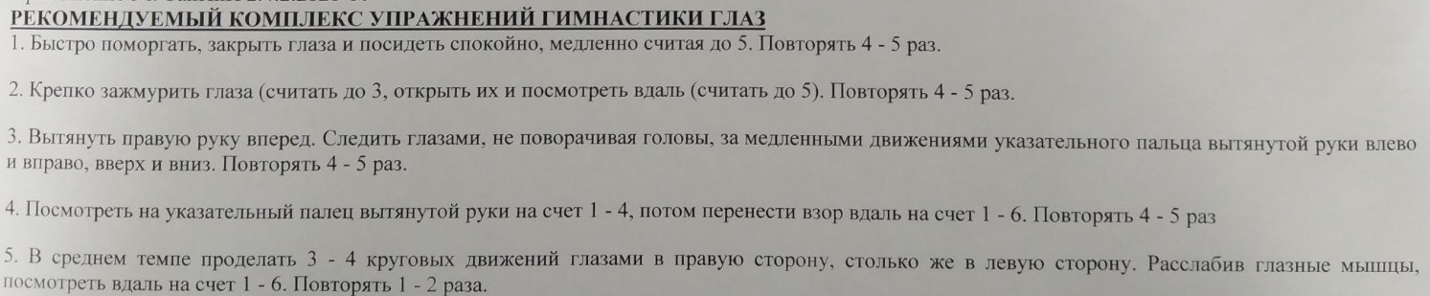

1. Выполни задания на повторение (пройди по ссылке)

<https://edu.skysmart.ru/student/zedodevitu>

Выполни 6.09.2024 до 23:59.